″Build Your Own Earth″ est un logiciel mis au point par l’université de Manchester pour simuler l’évolution du climat et de la météo en fonction de différents paramètres naturels variables.

- Se connecter au site : http://www.buildyourownearth.com/index.html
- Cliquer sur « Get Started »
Remarque : si votre écran est large il est possible d’ouvrir plusieurs fois la page afin de pouvoir comparer différentes situations en même temps.

Thème 1 - Place de la Terre dans le système solaire.

Niveau où la notion est enseignée | Connaissances | Capacités
Cycle 4 – La planète terre, l’environnement et l’action humaine | Situer la Terre dans le système solaire | Pratiquer une démarche scientifique et technologique pour interpréter un résultat, en tirer une conclusion.  Mobiliser des outils numériques pour simuler des phénomènes  Se situer dans l’espace et le temps : se situer dans l’environnement et maitriser la notion d’échelle.
2 nd – Les conditions de la vie : une particularité de la Terre ? | Ses particularités sont liées à la taille de la Terre et à sa position dans le système solaire | Modéliser, recenser, extraire, organiser l’information pour :  - Comparer les différents objets du système solaire et dégager les singularités de la Terre.  - Relier les particularités de la planète Terre à sa masse et sa distance au soleil et définir une zone d’habitabilité autour des étoiles.

Activité 1 – Rotation de la Terre autour de son axe incliné et alternance jour/nuit.
  - Observer la Terre et le soleil.
  - Décrire les mouvements de la Terre.
  - Représenter cet axe sur le schéma à compléter

  - Décrire l’alternance jour/nuit
  - Représenter sur le même schéma, la surface éclairée de la Terre.
Autocorrection : Cliquer dans la fenêtre Earth 1 sur « Alien », choisir dans le menu déroulant « Ice Planet »

Activité 2 – Influence de la distance entre le soleil et les planètes sur leur température de surface.
- Dans la fenêtre « Earth1 » choisir « Récent ».
- Dans le menu déroulant choisir « Solar constant ».
- Dans le nouveau menu choisir « Control » afin de paramétrer le modèle Terre de référence.
- Dans la fenêtre « Change climate property » choisir successivement « Atmosphere », « Mean Temperature » et « Surface ».
- Valider en cliquant sur « View Model ».
    - Repérer à l’aide de l’échelle des températures les couleurs correspondant à une température supérieure à 20°C et les couleurs correspondant à une température inférieure à 0°C.
- Arrêter le défilement automatique des mois en cliquant sur 
    - Observer les variations de la température à la surface du globe en fonction du mois de l’année.
- Cliquer sur « Feb » pour étudier la répartition des températures en février.
- Repérer les zones où la température est inférieure à 0°C et colorier sur la première carte ces régions (cf page suivante).
- Cliquer sur « Aug » pour étudier la répartition des températures en aout.
- Repérer les zones où la température est supérieure à 20°C et colorier sur la même carte.
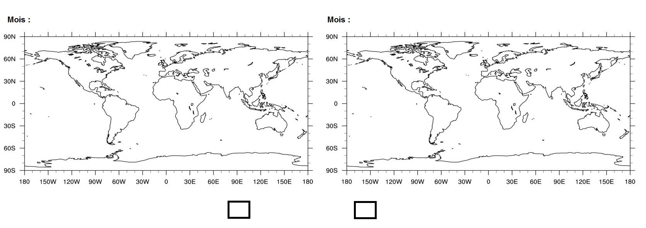
- Repérer la France et faire une croix sur chacune des cartes.
- Compléter les légendes.
- Dans la fenêtre « Earth 2 » cliquer sur « Add Earth 2 ».
- Dans la fenêtre qui s’ouvre choisir « Recent », puis « Solar constant » puis dans le menu déroulant choisir « As for Mars ».
- Observer l’emplacement du Soleil si la Terre était située à la place de Mars et noter si la distance entre la planète et son étoile est plus ou moins importante.
- Cliquer sur « view climate model » pour étudier la répartition des zones froides et chaudes si la Terre était à la place de la planète Mars.
- En jouant avec le curseur au-dessus des cartes, il est possible de consulter en même temps des deux cartes ou de les étudier l’une après l’autre (Rq : en ouvrant deux fois le site afin d’avoir deux fenêtres côte à côte il est possible de les consulter sans utiliser le curseur).
  - Noter quelle serait la température de la Terre si elle était située à la même place que Mars ?
  - Rappeler l’état de l’eau à ces températures.
- Dans la fenêtre « Earth 2 » choisir « 87.3% earth-sun distance » afin d’étudier les températures si la Terre était presque à l’emplacement de Vénus.
  - Noter les températures minimales et maximales
  - Rappeler l’état de l’eau à ces températures.

Activité 3 – Quel est l’impact de la forme de l’orbite (circulaire ou elliptique) sur la température à la surface de la Terre ?

Ce travail peut faire suite au précédent mais au cas où il est réalisé indépendamment, les étapes de la découverte de la répartition des températures en février et en août sont à faire avant de réaliser le travail proposé ci-dessous. Modifier juste dans la consigne initiale le paramétrage du menu déroulant en choisissant «Eccentricity» à la place de «Solar constant ».

- Dans la fenêtre « Earth 2 » cliquer sur « Add Earth 2 »
- Choisir « Recent », « Eccentricity ».
- Dans le menu déroulant choisir « Perfectly circular » pour observer les effets d’une orbite circulaire
- Arrêter le défilement et se fixer sur « Feb » et déplacer le curseur.
  - Rechercher si en février on observe des variations de la répartition des zones froides ou des zones chaudes.
- Se fixer sur « Aug » et déplacer le curseur.
  - Rechercher si en Aout les températures sont globalement plus chaudes ou plus froides ?
- Dans le menu déroulant de la fenêtre « Earth 2 » choisir à présent « 4x current », pour voir les effets d’une orbite elliptique.
- Faire l’étude des températures en aout puis en février.
  - Rechercher si les températures sont globalement plus chaudes ou plus froides.

Activité 4 – Quel est l’impact de l’angle d’inclinaison sur la température à la surface de la Terre ?

Ce travail peut faire suite à l’activité 2, mais au cas où il est réalisé indépendamment, les étapes de la découverte de la répartition des températures en février et en aout sont à faire avant de réaliser le travail proposé ci-dessous. Modifier juste dans la consigne initiale le paramétrage du menu déroulant en choisissant « Axial tilt » à la place de « Solar constant» puis dans le second menu déroulant choisir «23.44° (current)» qui correspond à l'angle actuel de l'inclinaison de l'orbite sur son axe.

- Dans la fenêtre « Earth 2 « cliquer sur «Add Earth 2 »
- Dans la fenêtre qui s'ouvre choisir « Recent », « Axial tilt » puis dans le menu déroulant choisir « 0° ».
  - Représenter l'axe de rotation du globe sur le schéma à compléter
- Représenter sur le même schéma la surface éclairée de la Terre.
- Cliquer sur « view property » afin d'observer l'orientation du globe.
- Cliquer sur « view climate model »
- Arrêter le défilement des mois en cliquant sur
  - Repérer les zones où la température est inférieure à 0°
  - Colorier sur la première carte à compléter ces régions
- Cliquer sur « Feb » pour étudier la répartition des températures en février.
  - Repérer les zones où la température est supérieure à 20°C et colorier ces régions sur la même carte.
  - Repérer la France et faire une croix sur chacune des cartes.
  - Compléter les légendes.
- Cliquer sur « Aug » pour étudier la répartition des températures en Août.
  - Réaliser le même travail que précédemment sur deux nouvelles cartes.

- Comparer les cartes représentant les zones chaudes et froides lorsque la terre est inclinée de 23° et lorsque qu'elle est parfaitement verticale afin de monter que l'inclinaison est responsable de variations saisonnières des températures qu'on ne retrouve pas quand la Terre est verticale.

- Dans la fenêtre « Earth 2 » choisir un angle de « 45° » et réaliser le même travail que précédemment

Thème 2 – Modéliser la dynamique des masses d’eau et des masses d’air.

Niveau où la notion est enseignée | Connaissances | Capacités
Cycle 4 – La planète terre, l’environnement et l’action humaine | Expliquer les phénomènes météorologiques et climatiques | Pratiquer une démarche scientifique et technologique pour interpréter un résultat, en tirer une conclusion.  Mobiliser des outils numériques pour simuler des phénomènes  Se situer dans l’espace et le temps : se situer dans l’environnement et maitriser la notion d’échelle.
2 nd – Les enjeux planétaire contemporains | L’énergie solaire est inégalement reçue à la surface de la planète. La photosynthèse en utilise moins de 1%. Le reste chauffe l’air et l’eau (ce qui est à l’origine des vents et courants). | Modéliser, recenser, extraire, organiser l’information pour :  - Comparer les différents objets du système solaire et dégager les singularités de la Terre.  - Relier les particularités de la planète Terre à sa masse et sa distance au soleil et définir une zone d’habitabilité autour des étoiles.

On cherche à comprendre pourquoi les médias ne cessent de parler de l'arrêt du Gulf Stream : un courant de l'Atlantique nord dont les eaux chaudes provenant des côtes de la Floride remontent et réchauffent les côtes Européennes et adoucissent le climat Français. On cherche à comprendre pourquoi les médias ne cessent de parler de l'arrêt du Gulf Stream : un courant de l'Atlantique nord dont les eaux chaudes provenant des côtes de la Floride remontent et réchauffent les côtes Européennes et adoucissent le climat Français. Dans un premier temps on se propose d'étudier comment les mouvements des masses d'air et des masses d'eaux sont couplées entre elles et à l'insolation différentielle et donc à la forme du globe ; dans un second temps on montrera le rôle de l'emplacement des continents sur ces mouvements.

Activité 1 – couplage des masses d’eau, d’air et insolation.

- Choisir dans la fenêtre « Earth1 » « Alien » puis dans le menu déroulant « Aquaplanet », dans la fenêtre « Change climate property » choisir « Ocean » puis dans le premier menu déroulant « Ocean Currents - High Vector » cliquer sur « VIEW MODEL ».
- Arrêter le curseur sur le mois d'octobre en cliquant sur puis en plaçant le curseur orange sur « Oct ».
  - Observer la carte, repérer le sens des courants et leurs vitesses.
  - Noter entre quelles latitudes la vitesse du courant est comprise entre 100 et 250 cm.s⁻¹, noter dans quel sens il se déplace.
  - Noter entre quelles latitudes la vitesse du courant est comprise entre 50 et 5 cm.s⁻¹ et noter dans quel sens il se déplace.
  - Les représenter dans la partie gauche du document ci-dessous.

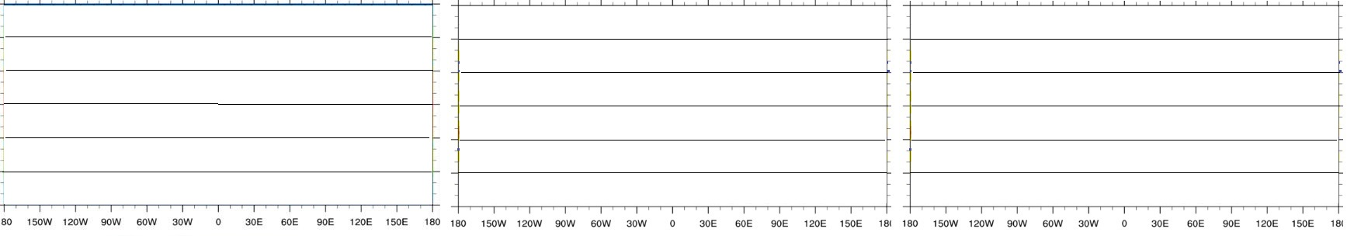
- Dans la fenêtre « Change climat property » choisir « Atmosphere » puis dans le menu déroulant choisir « Mean winds » pour étudier les vents et dans le menu « Set analysis level » choisir « Surface » pour étudier ceux qui sont en contact avec l'océan.

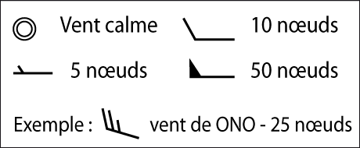
Symboles utilisés pour définir le sens, la direction et la vitesse du vent
(http://www.meteofrance.fr/prevoir-le-temps/observer-le-temps/parametres-observes/vent)

  - Observer la vitesse et l'orientation des vents dans les mêmes zones que précédemment afin de mettre en évidence une relation (couplage) entre les deux enveloppes fluides du globe.
  - Les représenter dans la partie centrale du document ci-dessus.
- Dans le menu déroulant choisir « Mean Temperature » et « Surface »
  - Comparer la répartition latitudinale des températures moyennes à la surface du globe et les données précédentes.
  - Représenter dans la partie de droite du document ci-dessus les zones chaudes et les zones froides.
  - Proposer une explication pour l'existence de « couloirs » de vents déplaçant des masses d'eaux à la surface de la terre.
  - Relier l'inégale répartition des vents et des courants marins à l'inégale répartition de l'énergie solaire reçue par la Terre.

Activité 2 – Rôle des continents sur les mouvements.

- Dans la fenêtre « Earth1 » choisir « Recent » et dans le menu déroulant « Current day 2015 ».
- Dans la fenêtre « Change climat property » choisir « Ocean », « Ocean Current - high Vector » puis « Surface ».
  - Observer le déplacement des mêmes masses d'eaux de surface sur notre globe avec des continents.
  - Représenter les courants dans la carte de gauche
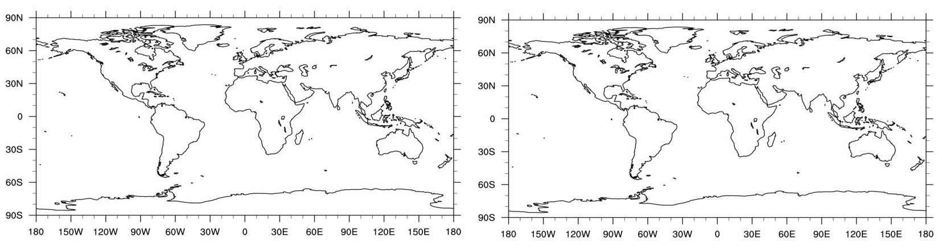

  - Comparer la répartition des températures des océans avec les données précédentes.
  - Formuler une hypothèse qui permettrait d'expliquer ces variations.
- Dans la fenêtre « Change climate property » choisir « Atmosphere » puis « Mean winds » et « Surface»
  - Observer les mouvements des masses d'air à la surface du globe.
  - Représenter les vents dans la carte de droite
  - Mettre en relation la répartition des vents et les courants océaniques.
  - Proposer une hypothèse sur l'origine des différences observées.
- Dans la fenêtre « Earth1 » choisir « Alien » puis « Single Midlatitude Continent » enfin « Werstern Mountains » afin de placer une masse continentale imitant nos continents, puis dans la fenêtre « Change climate property » choisir « Atmosphère » puis « Temperature » enfin « Surface ».
  - Observer comment la température à la surface du globe est distribuée par l'océan qui circule de l’équateur au pôle Nord entre les deux continents.
  - Représenter la répartition des températures sur le globe dans la carte de gauche.
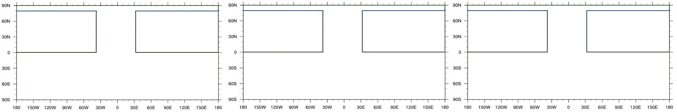
- Dans le menu déroulant choisir « Mean Winds ».
  - Observer ces conséquences sur les vents.
  - Représenter les vents dans la carte du centre.
  - Justifier que le déplacement des vents à la surface de la terre est lié à la répartition inégale de l'énergie et à la présence de masses continentales qui permettent de brasser l'air entre l'équateur où il est chaud vers les pôles où il est froid.
- Choisir « Ocean ».
  - Représenter les courants sur la carte de droite.
  - Observer ces conséquences sur les déplacements des eaux entre l'équateur et le pôle Nord.
  - Tirer une conclusion sur l'origine du Gulf Stream et trouver les arguments qui permettrait d'expliquer qu'un réchauffement climatique pourrait modifier ce courant.

Thème 3 – Qu’est ce qui conditionne la répartition des zones climatiques.

Niveau où la notion est enseignée | Connaissances | Capacités
Cycle 4 – La planète terre, l’environnement et l’action humaine | Situer la Terre dans le système solaire | Pratiquer des démarches scientifiques et technologiques :  Interpréter un résultat, en tirer une conclusion.  Mobiliser des outils numériques : pour simuler des phénomènes.  Se situer dans l'espace et le temps :  Se situer dans l'environnement et maîtriser la notion d'échelle.
Terminal Spécialité – Enjeu planétaires contemporains | Atmosphère, hydrosphère, climats : du passé à l’avenir | Modéliser, recenser, extraire, organiser l’information  Etre conscient de l’existence de sa responsabilité face à l’environnement

Activité 1 – mise en évidence des zones climatiques
- Dans la fenêtre « Earth 1 » choisir « Recent » et dans le menu déroulant « Current day 2015 »
- Dans la fenêtre « Change climate property » choisir « Land » et dans le menu déroulant « Surface Vegetation Type »
- Valider en cliquant sur « View model ».
  - Observer la carte obtenue qui représente la répartition des grandes formations végétales à la surface de la Terre qui sont liées aux grandes zones climatiques.
  - En vous aidant des graduations sur les bords de la carte qui représentent les latitudes (horizontales) et les longitudes (verticales).
    - Tracer en rouge l'équateur qui traverse la carte à 0° de latitude.
    - Tracer en noir les deux tropiques respectivement à 23° de latitude Nord et 23° de latitude Sud.
    - Tracer en bleu les deux cercles polaires respectivement à 23° du pôle Nord et à 23° du pôle Sud.
  - Repérer où, sur Terre, on trouve : des régions désertiques chaudes et sèches (en jaune), des forêts tropicales humides et chaudes (en vert foncé) des prairies tempérées (steppes, pampa ..., en vert clair) ou de la Toundra froide, humide et glacée (en gris)
  - Colorier sur la carte de votre compte-rendu ces 4 grands types d'environnements et compléter la légende, situer la France à l'aide d'une croix.
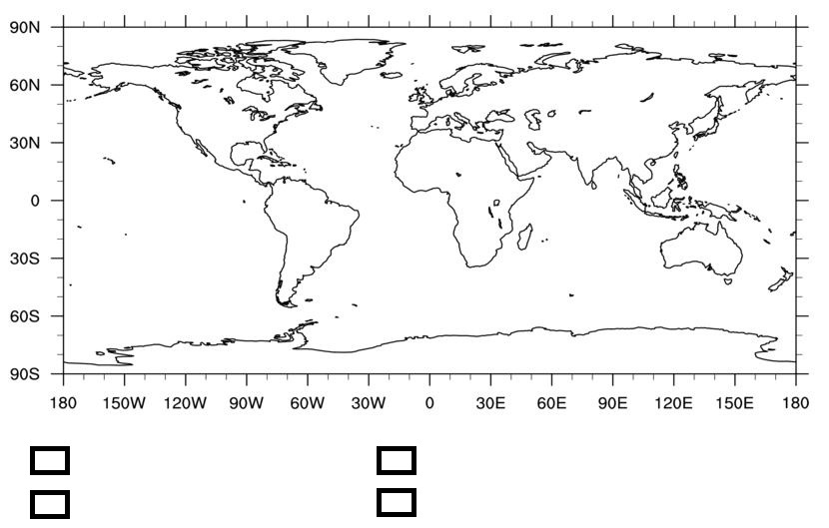
Activité 2 - relation entre les zones climatiques et l’inégale répartition de l’énergie émise par le soleil.
- Dans la fenêtre « Change climate property » choisir « Atmosphère » puis dans le menu déroulant choisir « Net Solar Radiation » et dans le menu « set analysis level » choisir « Top of Atmosphere »
- A l'aide de la légende qui vous indique la quantité d'énergie du Soleil reçu par la Terre (insolation) à la surface de l'atmosphère, observer :
  - à quels endroits les rayons du Soleil apportent le moins d'énergie noter les latitudes
  - à quels endroits ils en apportent le moins.
- Cliquer sur pour arrêter le défilement.
    - Relier la zonation en bandes latitudinales des zones climatiques et l'insolation.
- Dans le menu « Set analysis level » choisir « Surface », arrêter le curseur et choisir « oct » pour le mois d'octobre.
- A l'aide de la légende qui vous indique l'insolation au niveau du sol observer l'existence d'une bande équatoriale où l'insolation au niveau du sol est plus faible que sur les zones tropicales.
- Formuler une hypothèse qui expliquerait qu'un élément présent dans l'atmosphère au niveau de l'équateur peut diminuer l'insolation et augmenter l'humidité.
- Dans le menu déroulant choisir « Cloud Fraction » pour observer la présence de nuages dans l'atmosphères
- Relier la présence de nuages, la présence d'humidité à l'équateur et de sécheresse au niveau des zones désertiques
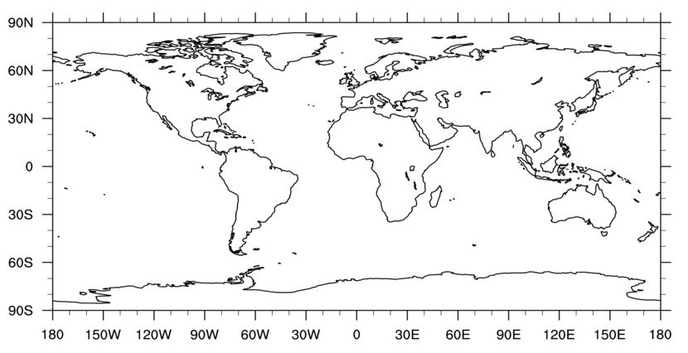
Activité 3 - Rôle de la géodynamique sur la répartition des zones climatiques
- Dans la fenêtre « Earth1 » choisir : « Recent » et « Current day 2015 ».
- Dans la fenêtre « Change climate property » choisir « Land » et « Surface Vegetation Type »
- Cliquer sur « view model »
- Cliquer sur « Add earth 2 » et dans la fenêtre « Earth 2 » choisir « Alien » puis « Aquaplanet »
- Puis cliquer sur « view climate model » afin de comparer les deux mondes.
Il est possible de déplacer le curseur pour voir l'une ou l'autre des cartes.
  - Observer la surface de la planète composée d'eau
  - Comparer le modèle Terre et une planète totalement recouverte d'eau.
- Dans « Earth2 », choisir « Terra planète »
  - Comparer le modèle terre avec une planète sans océans
  - Observer la relation existant entre la répartition des continents et les zones climatiques sur Terre.
- Passer ensuite successivement les différents modèles :
  - « Polar supercontinent »,
  - « Single Midlatitude Continent »
  - « Equator Supercontinent »
- Dans la fenêtre « Earth2 » choisir à présent « Ancient », puis « 300Ma : Carboniferous-Pennsylvanian »
- Observer l'emplacement des continents il y a 300 Ma, représenter sur la carte la zone couverte par la forêt équatoriale humide et chaude (en vert foncé)
- Justifier que la France à l'époque (croix noire) devait avoir un environnement identique à la forêt amazonienne actuelle.
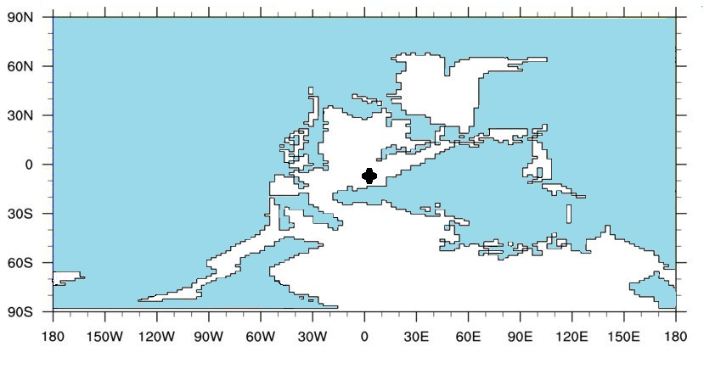
Thème 4 – Modéliser les climats du Futur.

Niveau où la notion est enseignée | Connaissances | Capacités
Cycle 4 – La planète terre, l’environnement et l’action humaine | Situer la Terre dans le système solaire | Pratiquer une démarche scientifique et technologique pour interpréter un résultat, en tirer une conclusion.  Mobiliser des outils numériques pour simuler des phénomènes  Se situer dans l’espace et le temps : se situer dans l’environnement et maitriser la notion d’échelle.
Terminal Spécialité – Enjeu planétaires contemporains | Atmosphère, hydrosphère, climats : du passé à l’avenir | Modéliser, recenser, extraire, organiser l’information  Etre conscient de l’existence de sa responsabilité face à l’environnement

Comment faire comprendre l'importance de la COP 21 grâce à la modélisation des climats du futur. Le logiciel BYOE permet de comprendre les effets de l'augmentation du taux de gaz à effets de serre dans l'atmosphère sur le climat global.

- Dans la fenêtre « Earth 1 » choisir « Recent » puis dans le menu déroulant choisir « Current day 2015 »
- Dans la fenêtre « Change climate property » choisir « Atmosphere » puis « Mean Temperature » et « Surface »
- Cliquer sur « view properties »
  - Observer l'évolution de la température à la surface du globe au cours des mois de l'année.
  - Rechercher le mois où les écarts entre les températures les plus chaudes et les températures les plus froides est le plus important.
  - Noter ces valeurs et calculer l'écart thermique.
  - Observer la teneur en gaz à effet de serre présent dans l'atmosphère en 2015.
  - Noter ces valeurs dans le tableau à double entrée suivant.
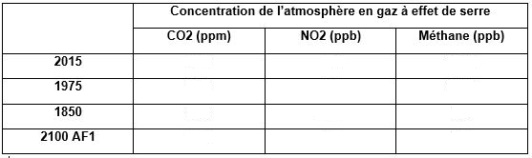
- Cliquer sur « view climate model » puis « Add Earth 2 » et choisir « Recent » puis « Control in 1975 »
  - Observer les valeurs des teneurs de ces mêmes gaz 40 ans plus tôt
  - Les noter dans le tableau.
- Cliquer sur « View climat model » et en déplaçant le curseur de gauche à droite regarder si les températures ont beaucoup changé.
- Dans la fenêtre « Earth2 » choisir « Preindustrial Control » (qui correspond aux données récoltées l'année 1850 avant que la société ne soit profondément industrialisée).
  - Compléter le tableau à l'aide des valeurs des taux atmosphériques en 1850.
- Cliquer sur « View climat model » et déplacer le curseur.
  - Observer, en Juillet, l'évolution des surfaces occupées par les régions où la température est supérieure à 35° et au pôle nord de celles qui sont inférieures à 0° rappeler quel est l'état de l'eau à des températures inférieures à 0°C.
- Dans « earth 2 » choisir dans le menu déroulant « No Greenhouse Gases » qui correspondrait à une Terre où l'atmosphère ne contiendrait pas de gaz à effet de serre.
  - Comparer les températures sur une Terre dont les gaz à effet de serre sont absents dans l'atmosphère avec les températures actuelles.
  - Que peut-on conclure de l'état de l'eau et de la vie dans ces conditions thermiques ?
- Dans le menu déroulant de la fenêtre « Earth 2 », choisir « CO₂ » puis « IPCC A1F1 CO₂ scenario year 2100 » qui correspond aux simulations d'un futur sans changement de la politique actuelle (sans prise en compte des données de la COP21).
  - Compléter le tableau à double entrée à l'aide des valeurs simulées des taux de gaz atmosphérique.
  - Calculer de combien la concentration en CO₂ a-t-elle augmenté.
- Cliquer sur « View climate model » et en déplaçant le curseur horizontalement afin de regarder l'évolution des températures.
  - Observer l'évolution des surfaces occupées par les plus fortes températures et par les plus basses températures.
  - Trouver les arguments justifiant que sans les gaz à effet de serre la vie est impossible sur terre mais que trop de gaz à effet de serre peut entraîner des modifications de l'environnement préjudiciables pour l'espèce humaine.

Thème 5 – Le climat aux grandes périodes de temps.

Niveau où la notion est enseignée | Connaissances | Capacités
Cycle 4 – la planete terre, l’environnement et l’action humaine | Les changements climatiques passés (temps géologiques) et actuel (influence des activités humaines sur le climat) | Pratiquer une démarche scientifique et technologique pour interpréter un résultat, en tirer une conclusion.  Mobiliser des outils numériques pour simuler des phénomènes  Se situer dans l’espace et le temps : se situer dans l’environnement et maitriser la notion d’échelle
Terminal Spécialité – Enjeu planétaires contemporains | Atmosphère, hydrosphère, climats : du passé à l’avenir | Modéliser, recenser, extraire, organiser l’information  Etre conscient de l’existence de sa responsabilité face à l’environnement

Activité 1 – Glaciations quaternaires.

Les archéologues et les paléontologues ont observé que de 100 000 ans avant le présent jusqu’à 20 000 ans avant le présent (le présent = année 1950) de nombreuses migrations de faune (mammouth, cerfs, chevaux, chameaux), et de populations humaines de chasseurs- cueilleurs avaient eu lieu. Ces recherches montrent que les faunes australiennes (A sur la carte suivante) s’étaient mélangées avec celles de la Tasmanie (T) et de la Nouvelle Guinée (NG) pourtant actuellement séparées par des mers vastes de plus de 200 km. De la même façon les faunes japonaises (J) et coréennes (C) (séparées actuellement par 180 km de mer) s’étaient mélangées. On cherche à comprendre comment ces brassages ont pu s’effectuer.
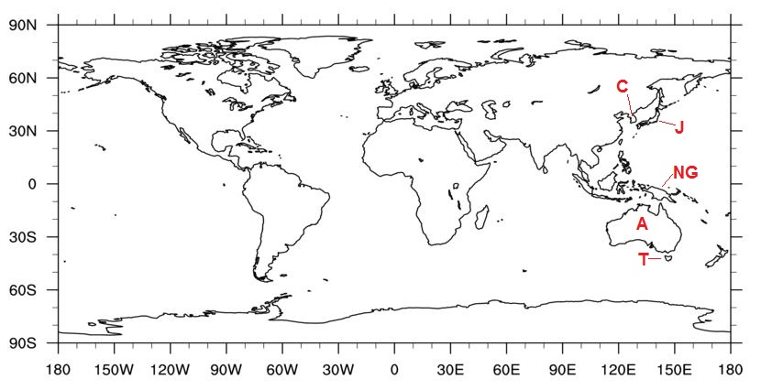

- Dans la case « Earth1 » cliquer sur « Ancient » et dans le menu déroulant choisir « 21Ka last glacial maximum » dans « Earth 2 » choisir « Recent » et « Curret Day 2015 »
- Dans Change climat property choisir « Ocean », « Ocean currents- high Vector » et « Surface »
- Comparer la répartition des surfaces marines à ces deux périodes, localiser sur la carte ci-dessous l’Australie, la Tasmanie, la Nouvelle Guinée, le Japon et la Corée.
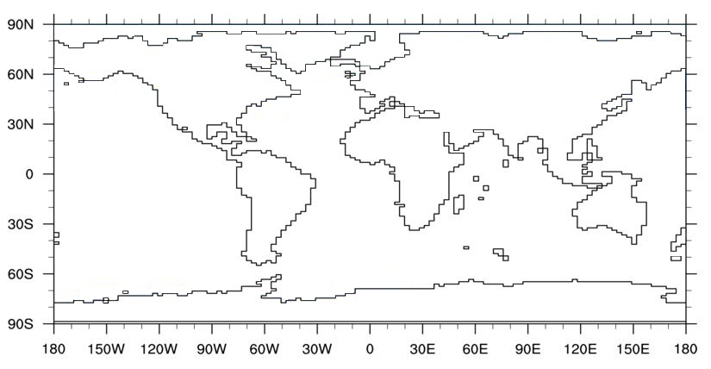
- Trouver les arguments pour expliquer les brassages de faunes.
- Observer l’Europe il y a 20000 ans et justifier qu’on n’avait pas besoin d’un tunnel pour traverser Manche à l’époque mais peut être juste d’un pont pour traverser le fleuve Manche.
- Dans « Change climate property » choisir « Land » et « surface végétation type ».
- Comparer l’emplacement des zones climatiques il y a 20000 ans et maintenant, observer l’apparition d’Inlandsis (gigantesques glaciers continentaux).
- Les représenter sur la carte ci-dessus.
- Dans « Change climate property » choisir « Ice » et « Total Snow + Sea Ice ».
- Observer au cours d’une année, l’évolution de la couverture de glace et de neige, notamment en janvier dans l’hémisphère nord et en aout dans l’hémisphère sud, représenter sur la même carte l’extension maximale de la neige et la glace.
- Sachant que le volume d’eau sur terre (eau douce et marine) est fixe trouver les arguments pour justifier que le niveau marin a pu baisser suffisamment pour permettre aux animaux continentaux de migrer vers d’autres espaces.
- Représenter ces migrations par des flèches.
- Proposer un chemin qui aurait permis aux Européens de l’époque de coloniser le nouveau-monde bien avant Christophe Colon.
- Cliquer sur « View property »
  - Rechercher les paramètres astronomiques et atmosphériques qui régnaient à l’époque et qui ont conduit à la mise en place de ce climat, les consigner ci-dessous.

 | Actuel | Il y a 20000 ans
Degrés d’obliquité (°)
Excentricité
Constante solaire (W/m²)
Concentration atmosphérique en CO₂ (ppm)
Concentration atmosphérique en N₂O (ppb)
Concentration atmosphérique en méthane (ppb)
Température minimale en France à la latitude de Lyon (45N)
Température maximale en France à la latitude de Lyon (45N)

- Cliquer sur view climat model » puis sur « Atmosphere », choisir « Mean Temperature » et « Surface »
  - Rechercher les température minimales et maximales qui régnait à Lyon c’est-à-dire à une latitude de 45° Nord.
  - Compléter le tableau ci-dessus avec les valeurs recueillies.

Activité 2 - Climat à la fin de l’ère primaire.
On cherche à mettre en relation les traces d'inlandsis découvertes sur de nombreux continents (Australie, Afrique, Antarctique, Amérique du sud ...) et les biomes favorisant la mise en place de dépôts de charbons en Europe avec la position géographique de ces continents à la fin du primaire, le climat qui y régnait et le taux de CO₂ atmosphérique.

- Dans la case « Earth1 » cliquer sur « Ancient » et dans le menu déroulant choisir « 300 MA Carboniferous ».
  - Observer la Terre sur quelques rotations afin de comprendre la répartition des continents et des océans au Carbonifère.
  - Noter les taux atmosphériques des 3 principaux gaz à effet de serre (CO₂, N₂O et CH₄)
- Dans le menu déroulant de la fenêtre « Change climat property » choisir « Ice » et « Snow Depth (water equivalent) » puis cliquer sur « View Model ».
- Dans la fenêtre « Earth 2 » cliquer sur « Add Earth 2 » choisir « Ancient » puis « 260 Ma : Late Permian ».
  - Observer la Terre sur quelques rotations afin de comprendre la répartition des continents et des océans au 40 Ma plus tard.
  - Noter les taux atmosphériques des 3 principaux gaz à effet de serre (CO₂, N₂O et CH₄).
- Orienter la carte afin d'observer la Terre par le pôle Sud en cliquant sur S sur la boussole.
- Stopper le défilement mensuel et choisir le mois le plus froid de l'hiver dans l'hémisphère Sud.
- Observer les deux cartes en déplaçant le curseur de la barre de défilement des cartes
- Compléter successivement chaque carte en vue polaire de la page suivantes en représentant l'extensions maximale des neiges ou des épaisseurs les plus grandes.
- A l'aide de vos connaissances de 1ère S sur la Pangée et son fractionnement, argumenter la mise en place d'un inlandsis au pôle Sud au Carbonifère et de sa disparition dès le début du Permien.
- Orienter les cartes en plaçant la boussole sur O.
- Dans la fenêtre « Change climate property » choisir « Land » et dans le menu déroulant « Surface Vegetation Type », rechercher le type de biome favorable à la mise en place d’une forêt luxuriante.
- Observer sa localisation intertropicale.
- Représenter, en vert sur les planisphères, la localisation de ce biome au Carbonifère et au Permien.
- A partir de vos connaissances sur la photosynthèse mettre en relation la présence de ce biome, les taux de CO₂ et l'inlandsis au pôle Sud.
- Dans la fenêtre « Change climate property » choisir « Surface Topography »
  - Observer sur la carte du Carbonifère l'emplacement des reliefs et notamment celui de la Chaîne Hercynienne qui se met en place à cette période lors de la formation de la Pangée.
  - Représenter, sur la carte précédente en marron, les reliefs principaux.
- Dans la fenêtre « Change climate property » choisir « Atmosphere » puis « Total Précipitation »
  - Observer où les pluies sont les plus intenses.

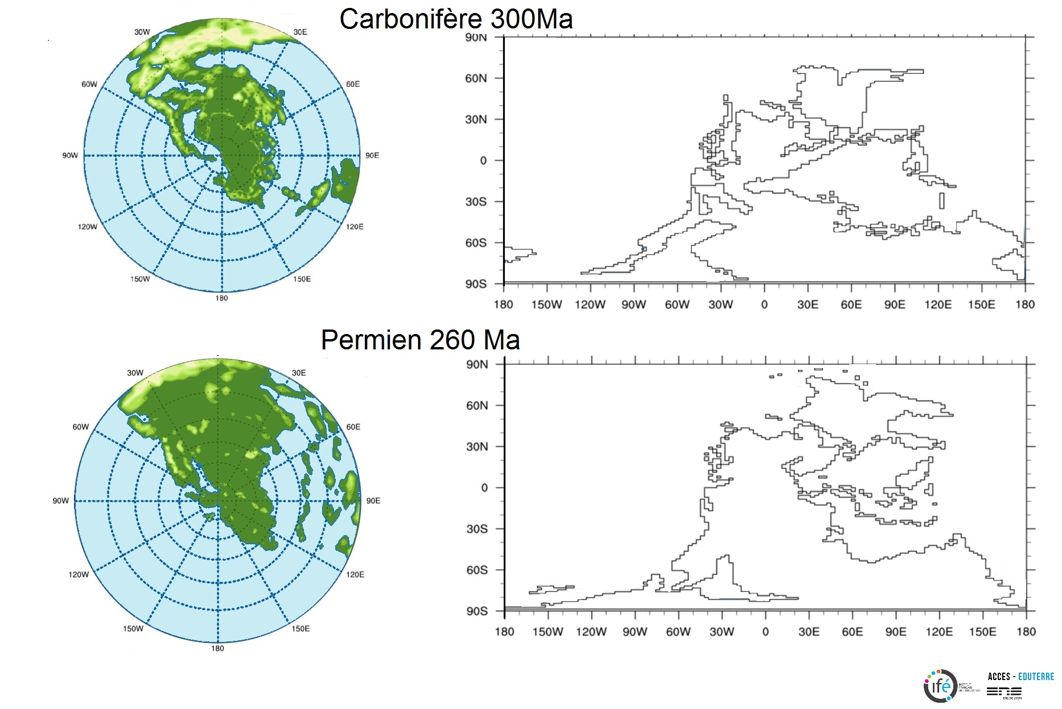

- Dans la fenêtre « Change Climate Property » choisir « Surface Topography »
  - Observer sur la carte du Permien l'emplacement des reliefs
  - A l'aide de vos connaissances sur les mécanismes favorisant l'altération des chaînes de montagnes mettre en relation, l'emplacement de la forêt houillère, le climat, la concentration en CO₂ atmosphérique et la disparition de la Chaîne Hercynienne du Carbonifère au Permien.

